**The Disruptive Innovation Model**

**Das Modell der disruptiven Innovation**

Ein Bild, das Text, Pfeil enthält.

|  |  |
| --- | --- |
| Higher | Höher |
| Lower | Niedriger |
| Time | Zeit |
| Most profitable/High demanding market segment | Am meisten rentables/anspruchsvolles Marktsegment |
| Least profitable/Lower demanding market segment | Am wenigsten rentables/weniger anspruchsvolles Marktsegment |
| Performance of products/services | Performance von Produkten/Dienstleistungen |
| Typical incumbents market development trail | Typischer Marktentwicklungspfad von etablierten Unternehmen |
| Typical “disrupters” trail | Typischer Pfad von „Disruptern“ |

**Leading Technologies with the Most International Patent Applications in 2020**

**Führende Technologien mit den meisten internationalen Patentanmeldungen im Jahr 2020**

|  |  |  |
| --- | --- | --- |
| Number of applications | Anzahl der Anträge |  |
| Computer technology | Computertechnik |  |
| Digital communications | Digitale Kommunikation |
| Medical technology | Medizintechnik |
| Electrical machinery | Elektrische Maschinen |
| Measurement | Messung |
| Audi-visual technology | Audiovisuelle Technik |
| Transport | Transport |
| Pharmaceuticals | Arzneimittel |

**Share of Drug Categories of All New Drug Approvals in 2021 (FDA = 50, EMA = 54)**

**Anteil der Medikamentenkategorien an allen neuen Medikamentenzulassungen im Jahr 2021 (FDA = 50, EMA = 54)**

Ein Bild, das Diagramm enthält.

|  |  |
| --- | --- |
| First in disease | First-in-Disease |
| Specific patient | Spezifische:r Patient:in |
| New mechanisms of action (MOA) | Neue Wirkmechanismen (MOA) |
| Next in class | Next-in-Class |

**Schematic Product Lifecycle Curves for Medical Devices and Drugs**

**Schematische Produktlebenszykluskurven für Medizinprodukte und Arzneimittel**Ein Bild, das Diagramm enthält.

|  |  |
| --- | --- |
| Sales volume | Umsatzvolumen |
| Development | Entwicklung |
| Introduction | Einführung |
| Growth | Wachstum |
| Maturity | Reifung |
| Decline | Rückgang |
| Peak sales | Spitzenumsatz |
| Version | Version |
| Medical devices | Medizinische Geräte |
| Drugs | Medikamente |
| Time to peak sales | Zeit bis zum Spitzenumsatz |
| Time | Zeit |

**Share of Launches across Drug Types That Met Forecast Sales Expectations in the First Year after Launch (2017-2021)**

**Anteil der Markteinführungen von Medikamenten, die im ersten Jahr nach der Markteinführung die prognostizierten Umsatzerwartungen erfüllen (2017-2021)**

|  |  |
| --- | --- |
| First in disease | First-in-Disease |
| Specific patient | Spezifische:r Patient:in |
| New MOA | Neue Wirkmechanismen (MOA) |
| Next in class | Next-in-Class |

**The Outcome Measures Hierarchy**

**Die Hierarchie der Ergebnismaßnahmen**

Ein Bild, das Text, Visitenkarte enthält.

|  |  |
| --- | --- |
| Tier | Stufe |
| Health status achieved or retained | Erreichter oder erhaltener Gesundheitszustand |
| Survival | Überleben |
| Degree of health or recovery | Gesundheits- oder Genesungsgrad |
| Process of recovery | Prozess der Genesung |
| Time to recovery and time to return to normal activities | Zeit bis zur Genesung und Zeit bis zur Rückkehr zu normalen Aktivitäten |
| Disutility of care or treatment process | Unzweckmäßigkeit der Versorgung oder des Behandlungsprozesses |
| Sustainability of health | Dauerhaftigkeit der Gesundheit |
| Sustainability of health or recovery and nature of recurrencies | Dauerhaftigkeit des Gesundheitszustands oder der Genesung und Art der Rückfälle |
| Long-term consequences of therapy | Langfristige Folgen der Therapie |
| Recurrencies | Wiederkehrende Erkankungen |
| Care-induced illnesses | Versorgungsbedingte Krankheiten |

**Innovation Ecosystem Stakeholder Model for the Invention Phase**

**Modell der am Innovationsökosystem beteiligten Akteure für die Erfindungsphase**

Ein Bild, das Diagramm enthält.

|  |  |
| --- | --- |
| Innovation centers | Innovationszentren |
| Cluster organizations | Cluster-Organisationen |
| Support stakeholders | Unterstützende Akteure |
| Outsourcing providers | Outsourcing-Dienstleister |
| Support ecosystem partners | Unterstützende Ökosystempartnern |
| Financial institutions and law firms | Finanzinstitute und Anwaltskanzleien |
| Foundations | Stiftungen |
| Patient advocacy organizations | Patientenvertretungsorganisationen |
| Large, incumbent | Groß, etabliert |
| Pharma and medical technology companies | Pharma- und Medizintechnikunternehmen |
| Government stakeholders including | Staatliche Akteure einschließend |
| Regulatory bodies and public funds | Regulierungsbehörden und öffentliche Mittel |
| Venture capital firms | Risikokapitalgesellschaften |
| Pharma and medical technology | Pharmaindustrie und Medizintechnik |
| Start-up firms | Start-up-Unternehmen |
| Academia stakeholders | Akademische Akteure |
| Universities including hospitals, research organizations | Universitäten, Krankenhäuser, Forschungseinrichtungen |
| Primary stakeholders | Hauptakteure |

**Innovation Stakeholder Model for the Commercialization Phase**

**Modell der Innovationsakteure für die Kommerzialisierungsphase** Ein Bild, das Text, Visitenkarte enthält.

|  |  |
| --- | --- |
| Pharmaceutical market | Pharmazeutischer Markt |
| Med-tech market | Markt für Medizintechnik |
| Financial market | Finanzmarkt |
| ~~Market~~ | ~~Markt~~ |
| Pharma and medical technology companies | Pharma- und Medizintechnikunternehmen |
| Regulatory bodies | Regulierungsbehörden |
| Governments and health policy institutions | Regierungen und gesundheitspolitische Institutionen |
| Insurance companies and third-party payers | Versicherungsgesellschaften und Drittzahler |
| Patients and patient advocacy organizations | Patient:innen und Patientenvertretungsorganisationen |
| Providers, e.g., prescribing physicians and hospitals | Leistungserbringer, z. B. verschreibende Ärzt:innen und Krankenhäuser |
| Wholesalers and retailers | Groß- und Einzelhändler |
| Key opinion leaders and scientific associations | Wichtige Meinungsbildner und wissenschaftliche Vereinigungen |
| High technology agencies (HTAs) | High-Technology-Agenturen (HTAs) |

**Model for the Determinants of Radical Drug Innovation on Company Level**

**Modell für die Determinanten radikaler Medikamenteninnovation auf Unternehmensebene**

Ein Bild, das Diagramm enthält.

|  |  |
| --- | --- |
| Company level | Unternehmensebene |
| Enabling technology | Ermöglichende Technologie |
| Strategic leadership | Strategische Führung |
| Ability to innovate | Fähigkeit zur Innovation |
| Innovation and performance culture | Innovation und Leistungskultur |
| Operational management | Operatives Management |
| External and internal knowledge sourcing | Externe und interne Wissensbeschaffung |
| R&D investments and company size | R&D-Investitionen und Unternehmensgröße |
| Business processes | Geschäftsprozesse |
| Individual projects | Einzelne Projekte |
| Portfolio | Portfolio |

**Objectives of Portfolio Management in R&D Based Companies**

**Ziele des Portfoliomanagements in R&D-gestützten Unternehmen**

Ein Bild, das Text, Visitenkarte, Screenshot enthält.

|  |  |
| --- | --- |
| R&D portfolio management | Management des R&D-Portfolios |
| Decisions on overall portfolio and investment direction | Entscheidungen über das Gesamtportfolio und die Ausrichtung der Investitionen |
| Ensuring appropriate return on investment | Sicherstellung einer angemessenen Investitionsrendite |
| Reduce overall risks of the innovation portfolio | Verringerung der Gesamtrisiken des Innovationsportfolios |
| Management of timing and progress of innovations | Management des Timings und Fortschritts von Innovationen |
| Improvement of quality of innovations | Verbesserung der Qualität von Innovationen |
| Management of R&D costs and resources | Verwaltung von R&D-Kosten und -Ressourcen |

**The Commercial Basis for the Pharmaceutical Pricing Model**

**Die wirtschaftliche Grundlage für das pharmazeutische Preismodell**

Ein Bild, das Text enthält.

|  |  |
| --- | --- |
| Sales revenue | Umsatzerlöse |
| Volume | Menge |
| Price | Preis |
| Units sold | Verkaufte Einheiten |
| Net price | Nettopreis |
| Commercial costs | Geschäftskosten |
| Marketing and sales costs | Marketing- und Vertriebskosten |
| Costs of goods | Kosten der Waren |
| Global and local | Global und lokal |
| Manufacturing | Herstellung |
| R&D costs | R&D-Kosten |
| Discovery and development | Entdeckung und Entwicklung |
| In market clinical trials | In klinischen Studien auf dem Markt |
| Before launch | Vor der Markteinführung |
| After launch | Nach der Markteinführung |
| Profit | Gewinn |

**Overview on Determinants of the Pharmaceutical Pricing Model (Illustrative)**

**Überblick über die Determinanten des pharmazeutischen Preismodells (illustrativ)**

Ein Bild, das Diagramm enthält.

|  |  |
| --- | --- |
| 20 years patent duration | 20 Jahre Patentdauer |
| Timing | Timing |
| Phases | Phasen |
| Number of compounds | Anzahl an Molekülen |
| Years | Jahre |
| Drug discovery | Entdeckung von Wirkstoffen |
| Preclinic development | Präklinische Entwicklung |
| Phase | Phase |
| FDA review | FDA-Überprüfung |
| Costs | Kosten |
| R&D | R&D |
| Return phase | Return-Phase |
| One approved drug | Ein zugelassenes Medikament |
| Pricing and reimbursement agreements per country | Preisgestaltung und Erstattungsvereinbarungen pro Land |
| Sales | Vertrieb |
| Expiry | Verfall |
| Generic competition | Generischer Wettbewerb |
| Product launch | Produkteinführung |
| Revenue generation | Erzielung von Einnahmen |

**R&D Intensity of the Pharmaceutical Industry**

**R&D-Intensität der pharmazeutischen Industrie**

Ein Bild, das Diagramm enthält.

|  |  |
| --- | --- |
| % share of net revenues | Prozentualer Anteil an den Nettoeinnahmen |
| Pharma | Pharmaindustrie |
| Average across all industries | Durchschnitt aller Branchen |

**Different Stakeholder Perceptions of Drug Value**

**Unterschiedliche Wahrnehmungen des Medikamentenwerts durch die Beteiligten**

Ein Bild, das Diagramm enthält.

|  |  |
| --- | --- |
| Product value | Produktwert |
| Insurance companies/private payers | Versicherungsgesellschaften/Privatzahler |
| Cost management | Kostenmanagement |
| Affordability and financial predictability | Erschwinglichkeit und finanzielle Vorhersehbarkeit |
| Improved health outcomes | Verbesserte Gesundheitsergebnisse |
| Patients and providers satisfaction | Zufriedenheit von Patient:innen und Anbietern |
| Governments | Regierungen |
| Improved population health | Verbesserte Gesundheit der Bevölkerung |
| Affordability and budgetary stability | Erschwinglichkeit und Haushaltsstabilität |
| Industry policy and economic considerations | Industriepolitik und wirtschaftliche Erwägungen |
| Physicians, healthcare providers | Ärzt:innen, Gesundheitsdienstleister |
| Improved health outcomes | Verbesserte Gesundheitsergebnisse |
| Cost management | Kostenmanagement |
| Better care coordination | Bessere Koordinierung der Pflege |
| Satisfied patients | Zufriedene Patient:innen |
| Employers | Arbeitgeber |
| Work productivity (less loss of labor days, quick return to work) | Arbeitsproduktivität (weniger Arbeitsausfalltage, schnelle Rückkehr an den Arbeitsplatz) |
| Patients | Patient:innen |
| Improved health and quality of life | Verbesserte Gesundheit und Lebensqualität |
| Affordability | Erschwinglichkeit |
| Convenience | Bequemlichkeit |
| Personalized treatment | Personalisierte Behandlung |
| Uncomplicated handling | Unkomplizierte Handhabung |

**Medical Device Development Path**

**Entwicklungspfad von medizinischen Geräten**

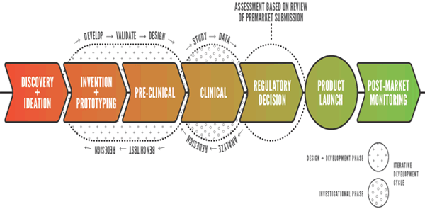

|  |  |
| --- | --- |
| Discovery + ideation | Entdeckung + Ideenfindung |
| Invention + prototyping | Erfindung + Prototyping |
| Pre-clinical | Vorklinisch |
| Clinical | Klinisch |
| Regulatory decision | Regulatorische Entscheidung |
| Product launch | Produkteinführung |
| Post-market monitoring | Überwachung nach dem Inverkehrbringen |
| Develop | Entwickeln |
| Validate | Validieren |
| Design | Gestalten |
| Study | Studie |
| Data | Daten |
| Analyze | Analysieren |
| Redesign | Neugestalten |
| Bench test | Testen im Labor |
| Redesign | Neugestalten |
| Design + development phase | Entwurfs- und Entwicklungsphase |
| Iterative development cycle | Iterativer Entwicklungszyklus |
| Investigational phase | Untersuchungsphase |
| Assessment based on review of premarket submission | Bewertung auf der Grundlage der Überprüfung des Antrags auf Marktzulassung |

**Global Medical-Technology Market Share**

**Weltweiter Marktanteil der Medizintechnik**

|  |  |
| --- | --- |
| Global medicine technology market share in 2013 and 2020, by region | Weltweiter Marktanteil der Medizintechnik im Jahr 2013 und 2020, nach Regionen |
| Market share | Marktanteil |
| United States | Vereinigte Staaten |
| Japan | Japan |
| Germany | Deutschland |
| China | China |
| Other emerging markets | Andere Schwellenländer |
| Rest of world | Rest der Welt |
| Source | Quelle |
| Additional information: | Zusätzliche Informationen: |
| Worldwide, 2013 and 2014 | Weltweit, 2013 und 2014 |

**The IP System**

**Das IP-System**

Ein Bild, das Diagramm enthält.

|  |  |
| --- | --- |
| IP system | IP-System |
| Right to use inventions, designs, brands, literary, and artistic creations. | Recht auf Nutzung von Erfindungen, Designs, Marken, literarischen und künstlerischen Kreationen. |
| Copycat | Nachahmung |
| Inventor | Erfinder |
| Invest a lot of money in creating new products. | Investiert viel Geld in die Entwicklung neuer Produkte. |
| Competitors | Wettbewerber |
| Their efforts will pay off. | Ihre Bemühungen werden sich auszahlen. |
| Get a free ride on the creativity and ingenuity of the innovators. | Profitieren von der Kreativität und dem Einfallsreichtum der Innovatoren. |
| Can provide cheaper versions of similar or identical goods. | Kann billigere Versionen ähnlicher oder identischer Waren anbieten. |
| The innovator might go out of business under intense pressure. | Der Innovator könnte unter starkem Druck sein Geschäft aufgeben. |

**Ein Bild, das Diagramm enthält.
Ein Bild, das Diagramm enthält.
Different Types of Intellectual Property**





**Ein Bild, das Diagramm enthält.
Ein Bild, das Diagramm enthält.
Verschiedene Arten von geistigem Eigentum**





|  |  |
| --- | --- |
| Legal right | Rechtsanspruch |
| Patents | Patente |
| Utility models | Nutzmodelle |
| Copyright | Urheberrecht |
| Trademarks | Markenzeichen |
| Registered designs | Eingetragene Designs |
| Trade secrets | Geschäftsgeheimnisse |
| What for? | Wozu? |
| New inventions | Neue Erfindungen |
| Original creative or artistic forms | Originelle kreative oder künstlerische Formen |
| Distinctive identification of products or services | Unverwechselbare Kennzeichnung von Produkten oder Dienstleistungen |
| External appearance | Äußeres Erscheinungsbild |
| Valuable information not known to the public | Wertvolle Informationen, die der Öffentlichkeit nicht bekannt sind |
| How? | Wie? |
| Application and examination | Bewerbung und Prüfung |
| Application and registration | Bewerbung und Registrierung |
| Exists automatically | Existiert automatisch |
| Use and/or registration | Nutzung und/oder Registrierung |
| Registration | Registrierung |
| Reasonable efforts to keep secret | Angemessene Anstrengungen zur Geheimhaltung |

**Medical Device Patents by Applicant and Country**

**Patente für Medizinprodukte nach Antragsteller und Land**

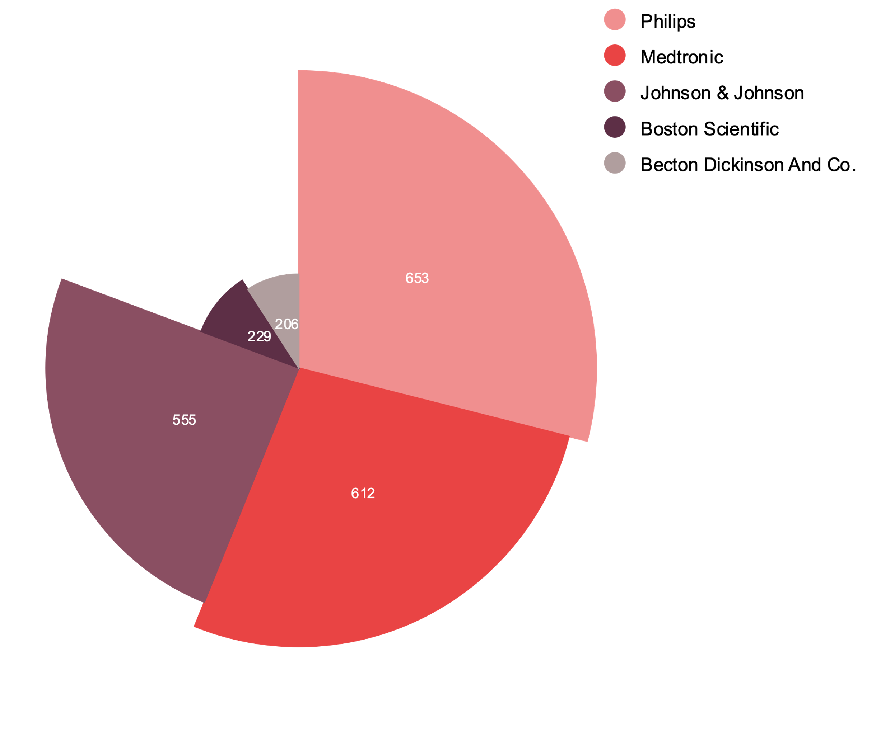 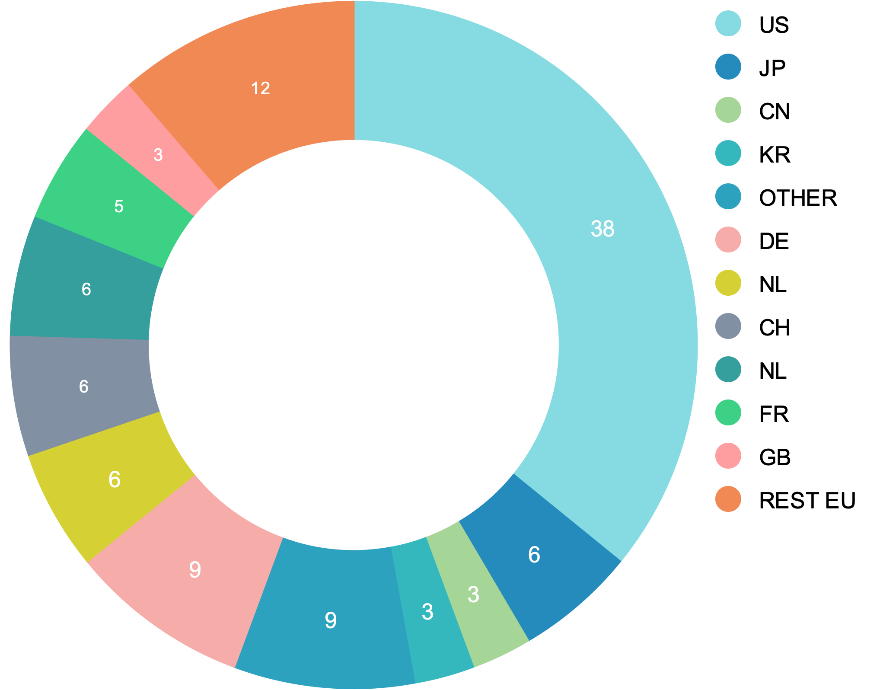

|  |  |
| --- | --- |
| US | US |
| JP | JP |
| CN | CN |
| KR | KR |
| Other | Andere |
| DE | DE |
| NL | NL |
| CH | CH |
| NL | NL |
| FR | FR |
| GB | GB |
| Rest EU | Restliche EU |

**The Famous MP3 Audio Compression Patent**

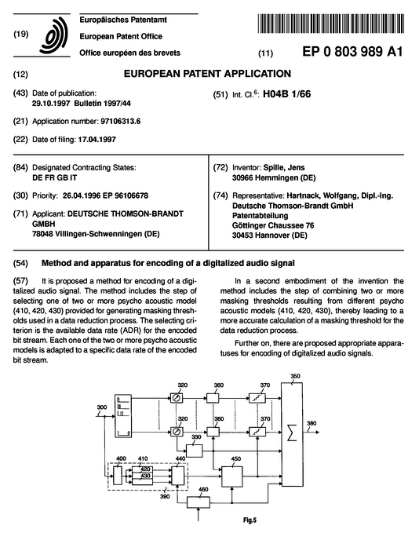

**Das berühmte MP3-Audiokompressionspatent**

**DRG Grouping Example**

**Beispiel für DRG-Gruppierung**

DRG

grouping

age

60y

gender

male

main diagnosis

cardiac arrest ICD I21.4

Secondary diagnosis

diabetes melitus ICD E11.91

hypertension ICD I 10.00

procedure

Balloon dilatation

ICPM 8-837.00

group code

DRG F52B 1.3

base amount

3.300€

weight factor

reimbursement

4290€

|  |  |
| --- | --- |
| Age 60y | Alter 60 Jahre |
| Gender | Geschlecht |
| Male | Männlich |
| Main diagnosis | Hauptdiagnose |
| Cardiac arrest | Herzstillstand |
| Secondary diagnosis | Sekundärdiagnose |
| Diabetes mellitus | Diabetes mellitus |
| Hypertension | Bluthochdruck |
| DRG grouping | DRG-Gruppierung |
| Procedure | Verfahren |
| Balloon dilation | Ballondilatation |
| Group code | Gruppencode |
| Base amount | Grundbetrag |
| Weight factor | Gewichtsfaktor |
| Reimbursement | Rückerstattung |

**Sample Structure of Technical Documentation for Medical Devices According to MDR Annex II (Including Documents According to CRF)**

**Musterstruktur der technischen Dokumentation für Medizinprodukte nach MDR-Anhang II (einschließlich Dokumente nach CRF)**

Ein Bild, das Diagramm enthält.

|  |  |
| --- | --- |
| Technical documentation MDR Annex II | Technische Dokumentation MDR-Anhang II |
| Device description and specification | Gerätebeschreibung und -spezifikation |
| Identification | Identifizierung |
| product/trade name | Produkt-/Handelsname |
| intended user | Vorgesehene:r Benutzer:in |
| Intended purpose | Verwendungszweck |
| Patient population | Patientenpopulation |
| Medical conditions | Krankheiten |
| Patient selections criteria | Kriterien für die Patientenauswahl |
| General description | Allgemeine Beschreibung |
| principles of operation | Wirkungsprinzipien |
| Rational medical device | Rationales Medizinprodukt |
| Risk class | Risikoklasse |
| Novel features | Neuartige Merkmale |
| Accessories | Zubehör |
| Device variants/configuration | Gerätevarianten/-konfiguration |
| Description functional elements/components | Beschreibung der Funktionselemente/-komponenten |
| Description raw materials | Beschreibung Ausgangsmaterialien |
| Technical specification | Technische Angaben |
| Ref. previous/similar devices | Ref. frühere/ähnliche Geräte |
| Information to be supplied by the manufacturer | Vom Hersteller zu liefernde Informationen |
| Labels on device and packaging | Etiketten auf Gerät und Verpackung |
| Instructions for use | Anweisungen für den Gebrauch |
| Other information | Andere Informationen |
| Design and manufacturing information | Informationen zum Design und zur Fertigung |
| Design history file | Datei zur Designhistorie |
| Design master record/Medical device file | Aufzeichnung der Design-Stammdaten/Datei zum medizinischen Gerät |
| Design history record | Aufzeichnung der Designhistorie |
| Genera safety and performance requirements | Allgemeine Sicherheits- und Leistungsanforderungen |
| General requirements | Allgemeine Anforderungen |
| List of standards | Normenliste |
| Untertitel | Untertitel |
| Method of conformity | Methode der Übereinstimmung |
| Controlled documents, traceability | Kontrollierte Dokumente, Rückverfolgbarkeit |
| Benefit-risk analysis and risk management | Nutzen-Risiko-Analyse und Risikomanagement |
| Annex | Anhang |
| Product verification and validation | Produktüberprüfung und -validierung |
| Clinical evaluation | Klinische Bewertung |
| Test design and protocols | Testdesign und Protokolle |
| Test results | Testergebnisse |
| Post market surveillance | Überwachung nach dem Inverkehrbringen |
| Post market surveillance plan | Plan für die Überwachung nach dem Inverkehrbringen |
| Periodic safety update report (PSUR) | Regelmäßig aktualisierter Sicherheitsbericht (PSUR) |

**Key provisions of the Orphan Drug Act**

**Die wichtigsten Bestimmungen des Orphan Drug Acts**

|  |  |
| --- | --- |
| Key elements of the Orphan Drug Act | Schlüsselelemente des Orphan Drug Acts |
| Clinical research subsidies | Subventionen für die klinische Forschung |
| Orphan Product Grant program provides funding for clinical testing | Das Orphan Product Grant Programm stellt Mittel für klinische Tests zur Verfügung |
| Tax incentives | Steuerliche Anreize |
| The Orphan Drug Tax Credit (ODTC) offers tax credits in the range of 25% of clinical trial expenses in orphan drug development | Der Orphan Drug Tax Credit (ODTC) bietet Steuergutschriften in Höhe von 25 % der Ausgaben für klinische Studien bei der Entwicklung von Orphan Drugs |
| Other regulatory incentives | Andere regulatorische Anreize |
| Exempt for orphan drugs or products from usual new drug application fees | Freistellung von Orphan Drugs oder Products für seltene Leiden von den üblichen Antragsgebühren für neue Arzneimittel |
| FDA assistance in protocol design for new drug application | Unterstützung der FDA bei der Erstellung von Protokollen für neue Arzneimittelanträge |
| Market exclusivity | Exklusivität des Marktes |
| 7 years of market exclusivity for sponsors of approved orphan drugs or products | 7 Jahre Marktexklusivität für Sponsoren von zugelassenen Orphan Drugs oder Products für seltene Leiden |

**Patent and Orphan Drug Exclusivity (ODE) Status**

**Patente und Exklusivitätsstatus von Orphan Drugs (ODE)**

Ein Bild, das Diagramm enthält.

|  |  |
| --- | --- |
| Patent protected – ODE expired | Patente geschützt - ODE abgelaufen |
| ODE protected – patent expired | ODE geschützt - Patent ausgelaufen |
| Protected by both patent and ODE | Geschützt durch Patent und ODE |
| No longer protected – competition | Nicht mehr geschützt - Wettbewerb |
| No longer protected – no competition | Nicht mehr geschützt - kein Wettbewerb |
| Drugs with at least one orphan indication are approved in the US as of July 2020 | Medikamente mit mindestens einer Orphan-Indikation sind ab Juli 2020 in den USA zugelassen |

**Orphan Drug INDICATION Approvals in the US**

**Orphan Drug INDICATION Zulassungen in den USA**

Ein Bild, das Diagramm enthält.

|  |  |
| --- | --- |
| Enforcement of the Orphan Drug Act (1983) | Durchsetzung des Orphan Drug Acts (1983) |
| < 1983, in total | < 1983, insgesamt |

**Share of Drugs Approved with Orphan Drug Destination since Orphan Drug Act Enforcement**

**Anteil der zugelassenen Medikamente mit Orphan Drug Bestimmung seit der Durchsetzung des Orphan Drug Acts**

Ein Bild, das Diagramm enthält.

|  |  |
| --- | --- |
| Enforcement of the Orphan Drug Act (1983) | Durchsetzung des Orphan Drug Acts (1983) |

**Archetypes of Payer Systems Globally**

**Archetypen von Zahlersystemen weltweit**

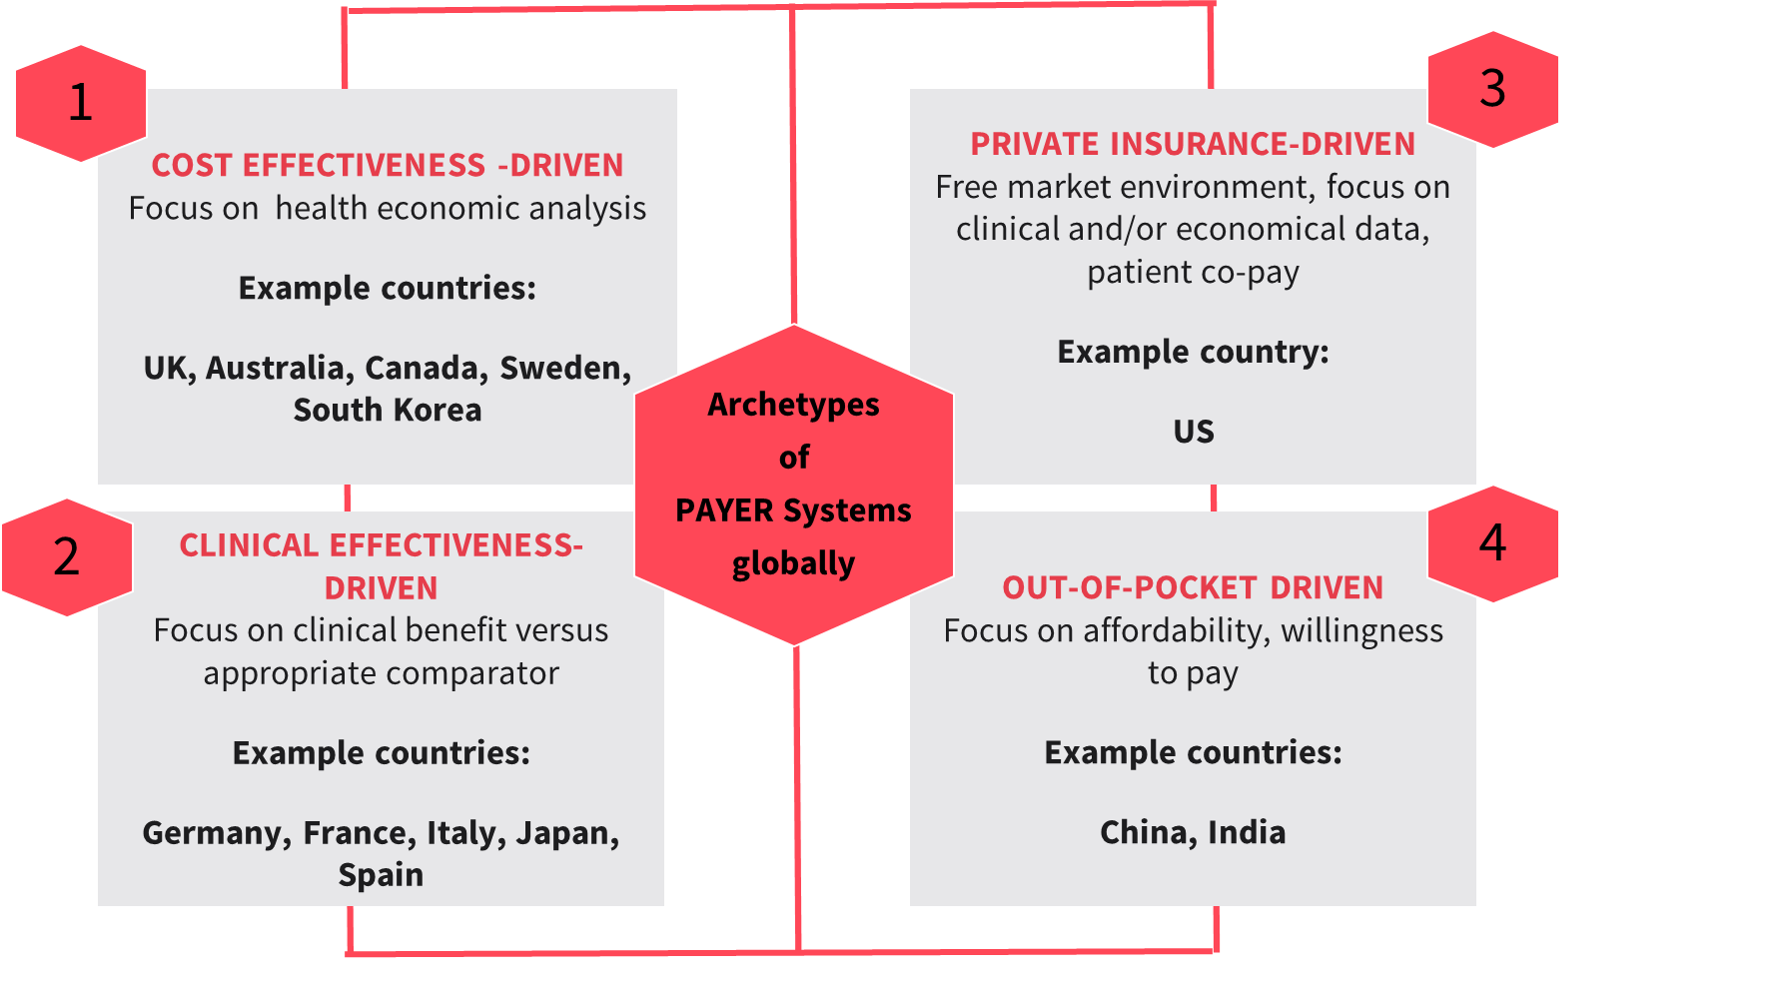

|  |  |
| --- | --- |
| Archetypes of PAYER systems globally | Archetypen von Zahlersystemen weltweit |
| Cost effectiveness – driven | Kosteneffizienz-orientiert |
| Focus on health economic analysis | Fokus auf der gesundheitsökonomischen Analyse |
| Example countries: | Beispielländer: |
| UK, Australia, Canada, Sweden, South Korea | Vereinigtes Königreich, Australien, Kanada, Schweden, Südkorea |
| Private insurance – driven | Privatversicherungsorientiert |
| Free market environment, focus on clinical and/or economical data, patient co-pay | Freies Marktumfeld, Schwerpunkt auf klinische und/oder wirtschaftliche Daten, Selbstbeteiligung der Patient:innen |
| Example country: | Beispielland: |
| US | USA |
| Clinical effectiveness – driven | An der klinischen Wirksamkeit orientiert |
| Focus on clinical benefit versus appropriate comparator | Fokus auf dem klinischen Nutzen im Vergleich zu einer geeigneten Vergleichsgruppe |
| Germany, France, Italy, Japan, Spain | Deutschland, Frankreich, Italien, Japan, Spanien |
| Out-of-pocket driven | Out-of-Pocket-orientiert |
| Focus on affordability, willingness to pay | Fokus auf der Erschwinglichkeit, Zahlungsbereitschaft |
| China, India | China, Indien |

**HTA First Submission Recommendations in Canada Versus Germany (2021)**

**HTA-Ersteinreichungsempfehlungen in Kanada im Vergleich zu Deutschland (2021)**

|  |  |
| --- | --- |
| Cost-effectiveness-driven country | Kosteneffizienz-orientiertes Land |
| Canada | Kanada |
| Clinical-effectiveness-driven country | An der klinischen Wirksamkeit orientiertes Land |
| Germany | Deutschland |
| HTA appraisal | HTA-Bewertung |
| HTA recommendation | HTA-Empfehlung |
| Share | Anteil |
| Positive | Positiv |
| Positive with restrictions | Positiv mit Einschränkungen |
| Negative | Negativ |
| Number of NASs submitted in 2021 | Anzahl der im Jahr 2021 eingereichten NAS |
| Major added benefit | Großer zusätzlicher Nutzen |
| Considerable added benefit | Erheblicher Zusatznutzen |
| Moderate added benefit | Moderater Zusatznutzen |
| Minor added benefit | Geringer Zusatznutzen |
| No added benefit | Kein zusätzlicher Nutzen |
| Less benefit | Weniger Nutzen |
| Other | Andere |

**The HTA Core Model**

**Das HTA-Kernmodell**

|  |  |
| --- | --- |
| Pan-European collaboration in production of HTA information and sharing of results | Europaweite Zusammenarbeit bei der Erstellung von HTA-Informationen und der gemeinsamen Nutzung von Ergebnissen |
| Ontology | Ontologie |
| Questions to be addressed and answered by HTA | Fragen, die vom HTA addressiert und beantwortet werden müssen |
| Methodological guidance | Methodische Anleitung |
| How the questions should be answered | Wie die Fragen beantwortet werden sollten |
| Reporting structure | Struktur der Berichterstattung |
| How the answers should be presented | Wie die Antworten präsentiert werden sollten |
| Enabling technology (computerized interface, core HTA information database) | Ermöglichende Technologie (computergestützte Schnittstelle, zentrale HTA-Informationsdatenbank) |

**HTA Core Model Domains**

**HTA-Kernmodell-Bereiche**

|  |  |
| --- | --- |
| Clinical domains | Klinische Bereiche |
| Health problem and current use of technology (CUR) | Gesundheitsproblem und derzeitige Nutzung der Technologie (CUR) |
| Safety (SAF) | Sicherheit (SAF) |
| Clinical effectiveness (EFF) | Klinische Wirksamkeit (EFF) |
| Description and technical features (TEC) | Beschreibung und technische Merkmale (TEC) |
| Cost and economic evaluation (ECO) | Kosten- und Wirtschaftlichkeitsbewertung (ECO) |
| Non-clinical domains | Nicht-klinische Bereiche |
| Legal aspects (LEG) | Rechtliche Aspekte (LEG) |
| Patient and social aspects (SOC) | Patienten- und Sozialaspekte (SOC) |
| Organizational aspects (ORG) | Organisatorische Aspekte (ORG) |
| Ethical analysis (ETH) | Ethische Analyse (ETH) |

**Return on Late-Stage Pharmaceutical Innovation 2013–2021**

**Rendite der pharmazeutischen Spätphaseninnovation 2013-2021**

|  |  |
| --- | --- |
| Cost to launch | Kosten für die Markteinführung |
| Peak sales | Spitzenumsatz |

**Drivers to Improve IRR in Pharmaceutical Innovation**

**Triebkräfte zur Verbesserung der IRR bei pharmazeutischen Innovationen**



|  |  |
| --- | --- |
| Measures to improve IRR | Maßnahmen zur Verbesserung des IRR |
| Current IRR | Aktueller IRR |
| Costs | Kosten |
| Time | Zeit |
| Success | Erfolg |
| Shift | Umschichtung |
| New IRR | Neuer IRR |
| Cost reduction of 15% per asset | Kostensenkung von 15 % pro Vermögenswert |
| Reduction of time to launch by 18 months | Verkürzung der Zeit bis zur Markteinführung um 18 Monate |
| Increase of success probability in phase 3 by 10% | Erhöhung der Erfolgswahrscheinlichkeit in Phase 3 um 10 % |
| Shift of 4% of assets into high potential basket | Umschichtung von 4 % der Vermögenswerte in einen Korb mit hohem Potenzial |

**Leading Causes of Death 2019 Globally**

**Weltweit führende Todesursachen 2019**

|  |  |
| --- | --- |
| Ischemic heart disease | Ischämische Herzkrankheit |
| Stroke | Schlaganfall |
| Chronic obstructive pulmonary disease | Chronisch obstruktive Lungenerkrankung |
| Lower respiratory infections | Infektionen der unteren Atemwege |
| Neonatal conditions | Neonatale Krankheiten |
| Trachea, bronchus, lung cancers | Krebserkrankungen der Luftröhre, der Bronchien und der Lunge |
| Alzheimer/Dementia | Alzheimer/Demenz |
| Diarrhoeal diseases | Durchfallerkrankungen |
| Diabetes mellitus | Diabetes mellitus |
| Kidney diseases | Nierenkrankheiten |
| Number of deaths (in millions) | Anzahl der Todesfälle (in Millionen) |

**Global Launches of New Active Substances 2012–2021**

**Weltweite Markteinführung neuer Wirkstoffe 2012-2021**

|  |  |
| --- | --- |
| Global NAS launches 2012-2021 | Weltweite Markteinführungen neuer Wirkstoffe (NAS) 2012-2021 |
| Total | Insgesamt |
| Respiratory | Atemwege |
| Dermatology | Dermatologie |
| Immunology | Immunologie |
| Cardiovascular | Kardiovaskulär |
| Diabetes | Diabetes |
| Neurology | Neurologie |
| Infectious diseases | Infektionskrankheiten |
| Oncology | Onkologie |
| All others | Alle anderen |

**Contribution of Pharmaceutical Innovations to Increased Life Expectancy in 30 OECD Countries**

**Beitrag von pharmazeutischen Innovationen zur Erhöhung der Lebenserwartung in 30 OECD-Ländern**



|  |  |
| --- | --- |
| Life expectancy (years) | Lebenserwartung (Jahre) |
| Contribution of lifestyle, income, education, etc. | Beitrag von Lebensstil, Einkommen, Bildung usw. |
| Contribution of pharmaceutical innovations | Beitrag von pharmazeutischen Innovationen |

**Relative Importance of Innovation Categories**

**Relative Wichtigkeit von Innovationskategorien**

|  |  |
| --- | --- |
| Survey results based on n=136 physicians who completed the survey | Umfrageergebnisse auf der Grundlage von n = 136 Ärzt:innen, die an der Umfrage teilgenommen haben |
| Diagnostics | Diagnostik |
| Surgical procedures and techniques | Chirurgische Verfahren und Techniken |
| Medical devices | Medizinische Geräte |
| Pharmaceuticals | Pharmazeutika |

**The Four Principles of Biomedical Ethics**

**Die vier Grundsätze der biomedizinischen Ethik**

|  |  |
| --- | --- |
| The four principles of biomedical ethics | Die vier Grundsätze der biomedizinischen Ethik |
| Beneficence | Wohltätigkeit |
| Benefit for patients and contribution to their welfare | Nutzen für die Patient:innen und Beitrag zu deren Wohlbefinden |
| Key issues: | Schlüsselthemen: |
| Collision of principles of beneficence and autonomy | Kollision der Grundsätze der Wohltätigkeit und der Autonomie |
| Autonomy | Autonomie |
| Patient self-determination | Selbstbestimmung der Patient:innen |
| Informed consent, truth telling, confidentiality | Einwilligungserklärung, Wahrheitsfindung, Diskretion |
| Non-maleficence | Nicht schaden |
| No harm for patients | Kein Schaden für Patient:innen |
| Weighing benefits against burden and risk of interventions | Abwägung des Nutzens gegen die Belastung und das Risiko von Interventionen |
| Justice | Gerechtigkeit |
| Fairness – equity – appropriateness | Fairness - Gerechtigkeit - Angemessenheit |
| Conflict of interests, distributive justice | Interessenkonflikt, Verteilungsgerechtigkeit |

**Applications of AI in Different Fields**

**Anwendungen von KI in verschiedenen Bereichen**



|  |  |
| --- | --- |
| Use of AI in pharma industry | Einsatz von KI in der Pharmaindustrie |
| Drug discovery | Entdeckung von Medikamenten |
| Drug design | Entwurf von Medikamenten |
| Target structure prediction | Vorhersage der Zielstruktur |
| Drug-protein interaction | Wechselwirkung zwischen Medikamenten und Proteinen |
| Polypharmacology | Polypharmakologie |
| Design of drug molecules | Entwurf von Medikamentenmolekülen |
| Chemical synthesis | Chemische Synthese |
| Drug repurposing | Wiederverwendung von Medikamenten |
| Prediction of new therapeutic use | Vorhersage einer neuen therapeutischen Anwendung |
| Identification of therapeutic target | Identifizierung des therapeutischen Ziels |
| Drug screening | Medikamentenscreening |
| Toxicity prediction | Vorhersage der Toxizität |
| Bioactivity prediction | Vorhersage der Bioaktivität |
| Physiochemical prediction | Physiochemische Vorhersage |
| Clinical trial | Klinische Studie |
| Monitoring of trial | Überwachung der Studie |
| Patient management | Patientenverwaltung |
| Management | Management |
| Quality | Qualität |
| Product | Produkt |
| Manufacturing | Herstellung |

**Drug Development in a Nutshell**

**Medikamentenentwicklung in Kurzform**



|  |  |
| --- | --- |
| Discovering the winning or leading drug compound | Entdeckung der erfolgreichen oder führenden Medikamentenverbindung |
| Knowing the pathway or identifying the molecular target | Kenntnis des Signalwegs oder Identifizierung des molekularen Ziels |
| Drug discovery | Entdeckung eines Medikaments |
| Predicting the mode of action of a polypharmalogic AI compound | Vorhersage der Wirkungsweise eines polypharmakologischen KI-Wirkstoffs |
| Drug trials | Versuche mit dem Medikament |
| Clinical trial – selection of subjects | Klinische Studie - Auswahl der Probanden |
| Approval | Zulassung |
| Repurposing | Wiederverwendung |

**AR System for Medical Care and Education**

**AR-System für medizinische Versorgung und Ausbildung**

**Methods of Additive Manufacturing**

**Methoden der additiven Fertigung**

Additive manufacturing of medical devices

Stereolithography

(SLA)

Fused Filament Fabrication

(FFF)

Powder Bed Fusion

Liquid-based Extrusion

Metal powder

Plastic powder

Selective Laser Sintering (SLS)

Direct Metal Laser Sintering (DMLS)

Selective Laser Melting (SLM)

Electron Beam Melting (EBM)

|  |  |
| --- | --- |
| Additive manufacturing of medical devices | Additive Fertigung von Medizinprodukten |
| Stereolithography (SLA) | Stereolithographie (SLA) |
| Fused filament fabrication (FFF) | Fused Filament Fabrication (FFF) |
| Powder bed fusion | Pulverbettfusion |
| Liquid-based extrusion | Extrusion auf Flüssigkeitsbasis |
| Metal powder | Metallpulver |
| Direct metal laser sintering (DMLS) | Direktes Metall-Lasersintern (DMLS) |
| Selective laser melting (SLM) | Selektives Laserschmelzen (SLM) |
| Electron beam melting (EBM) | Elektronenstrahlschmelzen (EBM) |
| Selective laser sintering (SLS) | Selektives Lasersintern (SLS) |
| Plastic powder | Plastikpulver |

**A Possible 3D Printing Process**

**Ein mögliches 3D-Druckverfahren**

Material Control

Design

Software Workflow

Printing

Post Processing

Testing Considerations

|  |  |
| --- | --- |
| Design | Entwurf |
| Software workflow | Software-Workflow |
| Material control | Materialkontrolle |
| Printing | Drucken |
| Post processing | Nachbearbeitung |
| Testing considerations | Überlegungen zur Prüfung |

Application of NGS in Cancer Therapy

Anwendung von NGS in der Krebstherapie

|  |  |
| --- | --- |
| Blood or tissue samples from cancer patients | Blut- oder Gewebeproben von Krebspatient:innen |
| DNA isolation | DNA-Isolierung |
| Hybridization of fragments to solid surface and amplification | Hybridisierung der Fragmente auf einer festen Oberfläche und Amplifikation |
| Incorporation of nucleotides, de novo assembly of genomic sequences and quantification | Einbau von Nukleotiden, de novo-Assemblierung von Genomsequenzen und Quantifizierung |
| Analysis of gene sequences and comparison to reference gene | Analyse der Gensequenzen und Vergleich mit Referenzgenen |
| Analysis of molecular defect in specific cancer and selecting of targeted therapy to address abnormality | Analyse molekularer Defekte bei bestimmten Krebsarten und Auswahl gezielter Therapien zur Behebung von Anomalien |
| Patient receives therapy | Patient:in erhält Therapie |
| Shearing of genomic DNA | Schneiden der genomischen DNA |

**Five-Layer Structure IoT Adapted Form**

**Fünf-Schichten-Struktur IoT-angepasste Form**

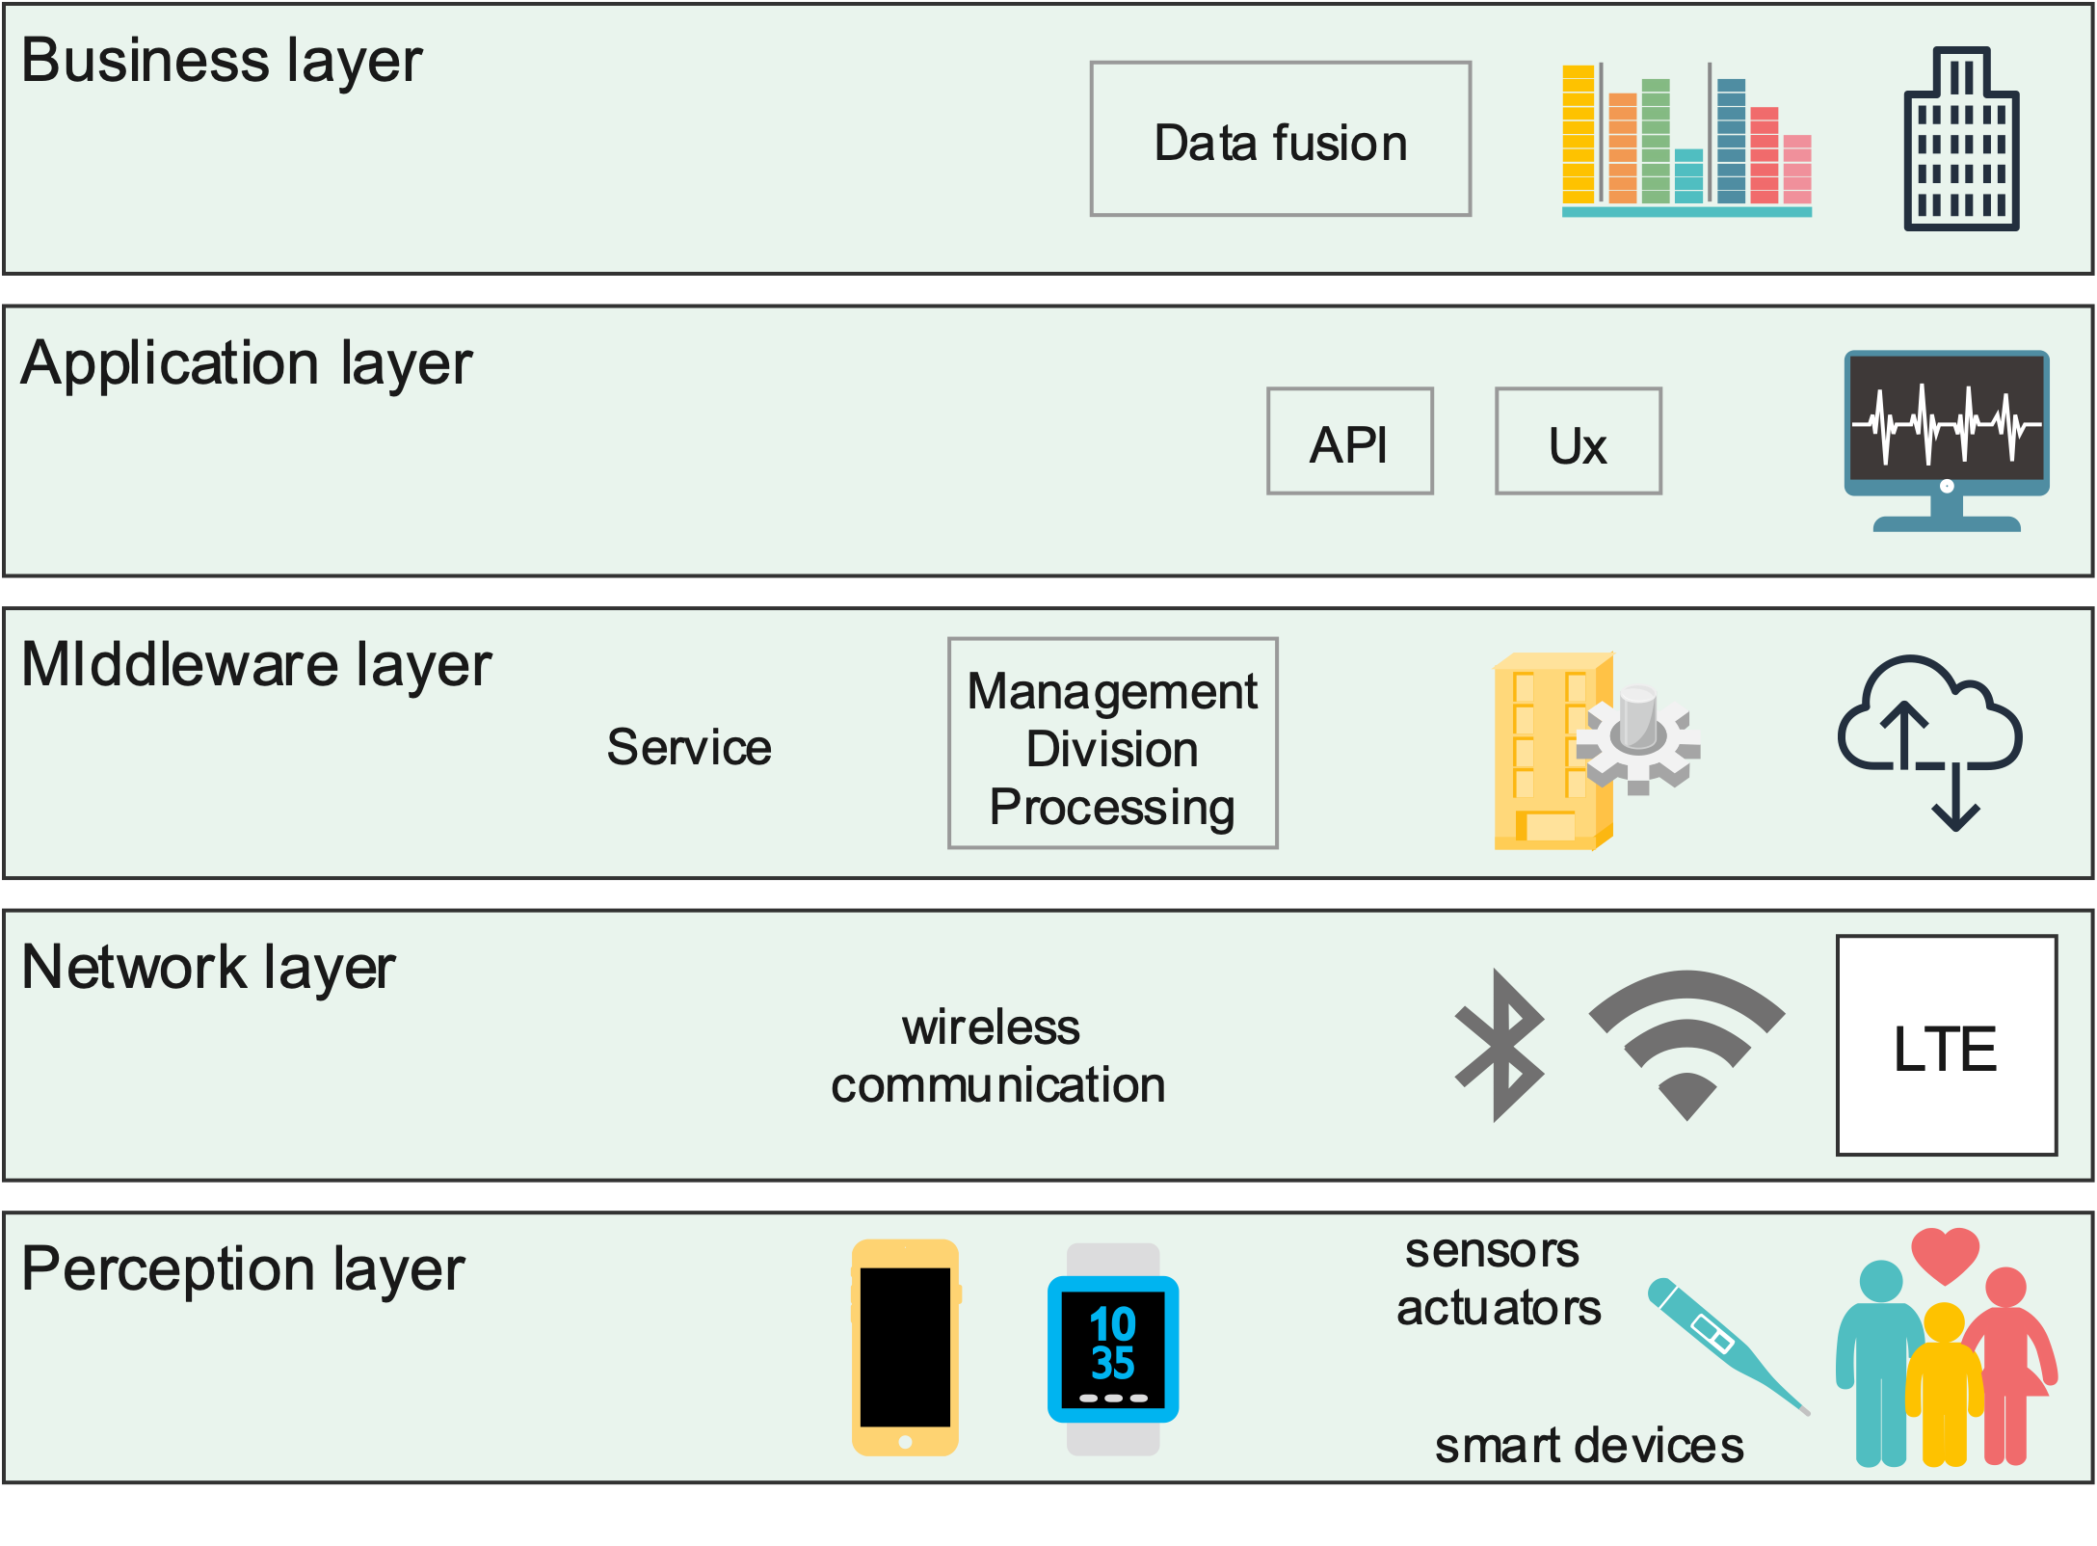

|  |  |
| --- | --- |
| Business layer | Geschäftsschicht |
| Data fusion | Datenfusion |
| Application layer | Anwendungsschicht |
| Middleware layer | Middleware-Schicht |
| Service | Service |
| Management division processing | Managementbereich Verarbeitung |
| Network layer | Netzwerkschicht |
| Wireless communication | Drahtlose Kommunikation |
| Perception layer | Wahrnehmungsschicht |
| Sensors, actuators | Sensoren, Aktoren |
| Smart devices | Smart Devices |

**Concept of Digital Twins**

**Konzept der digitalen Zwillinge**

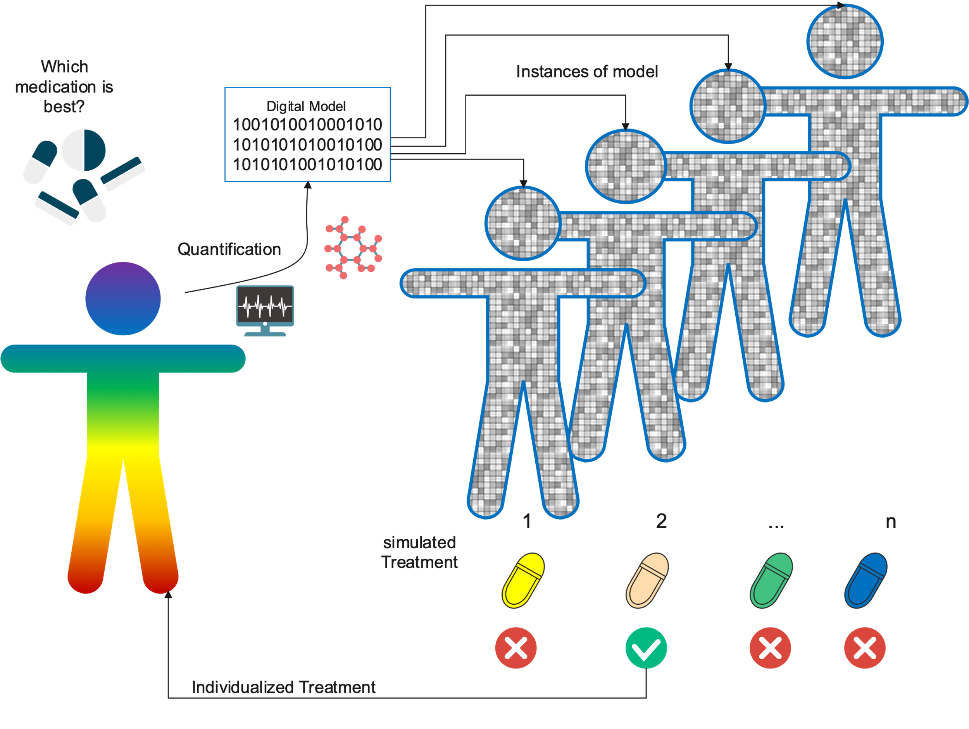

|  |  |
| --- | --- |
| Which medication is best? | Welches Medikament ist das beste? |
| Digital model | Digitales Modell |
| Quantification | Quantifizierung |
| Instances of model | Instanzen des Modells |
| Individualized treatment | Individualisierte Behandlung |
| Simulated treatment | Simulierte Behandlung |